Министерство образования и науки Российской Федерации
Федеральное государственное автономное образовательное учреждение высшего образования
«Пермский национальный исследовательский политехнический университет»
Электротехнический факультет
Кафедра «Информационные технологии и автоматизированные системы»
Направление 09.03.04 – «Программная инженерия»
Профиль: «Программная инженерия и искусственный интеллект»

Дисциплина: «Методы искусственного интеллекта в защите программных систем»
Семестр 5

ОТЧЕТ
по лабораторной работе №1
Тема: «Шифры перестановки и замены»

Выполнил: студент группы РИС-24-3б Казаков К.В. ___________
Проверил: старший преподаватель кафедры ИТАС
Шереметьев В. Г. ___________
Дата ______

Пермь, 2026
ЦЕЛЬ РАБОТЫ
Получить практические навыки по применению шифров перестановки и шифров простой замены.
ЗАДАНИЕ
Вариант
Реализовать шифрование текстового сообщения, используя систему шифрования вертикальной перестановки.
ТЕОРЕТИЧЕСКИЕ СВЕДЕНИЯ
Широко распространена разновидность шифра маршрутной перестановки, называемая «шифром вертикальной перестановки» (ШВП). В нем снова используется прямоугольник, в который сообщение вписывается обычным способом (по строкам слева направо). Выписываются буквы по вертикали, а столбцы при этом берутся в порядке, определяемом ключом. Пусть, например, этот ключ таков: (5,4,1,7,2,6,3), и с его помощью надо зашифровать сообщение:

ВОТПРИМЕРШИФРАВЕРТИКАЛЬНОЙПЕРЕСТАНОВКИ

Впишем сообщение в прямоугольник, столбцы которого пронумерованы в соответствии с ключом:

5 1 4 7 2 6 3
В О Т П Р И М
Е Р Ш И Ф Р А
В Е Р Т И К А
Л Ь Н О Й П Е
Р Е С Т А Н О
В К И - - - -

Теперь, выбирая столбцы в порядке, заданном ключом, и выписывая последовательно буквы каждого из них сверху вниз, получаем такую криптограмму:

ОРЕЬЕКРФИЙА-МААЕО-ТШРНСИВЕВЛРВИРКПН-ПИТОТ-

Число ключей ШВП не более m!, где m - число столбцов таблицы. Как правило, m гораздо меньше, чем длина текста n (сообщение укладывается в несколько строк по m букв), а, значит, и m! много меньше n!.
Пользуясь приведенной выше формулой Стирлинга при больших m и n, попытайтесь оценить, во сколько раз число возможных перестановок ШВП с m столбцами меньше числа всех перестановок на тексте длины n, кратном m.
В случае, когда ключ ШВП не рекомендуется записывать, его можно извлекать из какого-то легко запоминающегося слова или предложения. Для этого существует много способов. Наиболее распространенный состоит в том, чтобы приписывать буквам числа в соответствии с обычным алфавитным порядком букв. Например, пусть ключевым словом будет ПЕРЕСТАНОВКА. Присутствующая в нем буква А получает номер 1. Если какая-то буква входит несколько раз, то ее появления нумеруются последовательно слева направо. Поэтому второе вхождение буквы А получает номер 2. Поскольку буквы Б в этом слове нет, то буква В получает номер 3 и так далее. Процесс продолжается до тех пор, пока все буквы не получат номера. Таким образом, мы получаем следующий ключ:

П Е Р Е С Т А Н О В К А
9 4 10 5 11 12 1 7 8 3 6 2

ХОД РАБОТЫ
Были созданы функции для шифровки и дешифровки сообщения в соответствие с шифром вертикальной перестановки.
На рисунке 1 представлена форма, в первое поле которой вводится шифруемая фраза, а во второе числовой шифр. Числа должны быть отделены между собой пробелом.
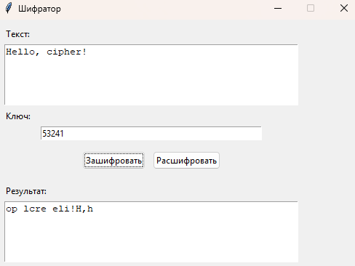
Рисунок 1 – Форма для шифрования.
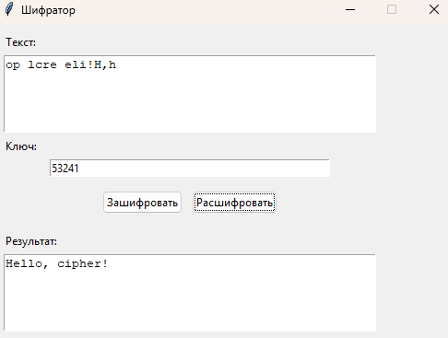
Рисунок 2 – Пример работы программы.
ВЫВОД
В ходе работы была реализованна программа, осуществляющая ширование и расшифровку методом вертикальной перестановки.

ПРИЛОЖЕНИЕ А
Листинг программы
class CipherError(Exception):
pass

def _validate(word: str, key: str) -> None:
if not isinstance(word, str) or not isinstance(key, str):
raise TypeError("word и key должны быть строками")
if not word:
raise CipherError("word не может быть пустым")
if not key:
raise CipherError("key не может быть пустым")
if sorted(key) != [str(i) for i in range(1, len(key) + 1)]:
raise CipherError('Неверный ключ')

def encrypt(word: str, key: str) -> str:
_validate(word, key)

remainder = len(word) % len(key)
if remainder:
word += " " * (len(key) - remainder)
cels = len(word)
cols = len(key)
word_matr = [""] * cols
for i in range(0, cels, cols):
for j in range(cols):
col = int(key[j]) - 1 # получаем номер колонки в зависимости от ключа
word_matr[col] += word[i:i + cols][j] # распихиваем по столбцам
return "".join(word_matr)

def decrypt(word: str, key: str) -> str:
_validate(word, key)

remainder = len(word) % len(key)
if remainder:
word += " " * (len(key) - remainder)
cels = len(word)
cols = len(key)
rows = cels // cols
word_matr = [word[i:i + rows] for i in range(0, cels, rows)]
result = ""
for i in range(rows):
for j in range(cols):
col = int(key[j]) - 1
result += word_matr[col][i]
return result

import tkinter as tk
from tkinter import ttk, messagebox

class CipherApp:
def __init__(self, root):
root.title("Шифратор")
root.geometry("500x400")
root.resizable(False, False)

# Поле ввода
ttk.Label(root, text="Текст:").grid(row=0, column=0, padx=10, pady=(10, 0), sticky="w")
self.text_entry = tk.Text(root, height=5, width=50)
self.text_entry.grid(row=1, column=0, padx=10, pady=5)

# Поле ключа
ttk.Label(root, text="Ключ:").grid(row=2, column=0, padx=10, sticky="w")
self.key_entry = tk.Entry(root, width=50)
self.key_entry.grid(row=3, column=0, padx=10, pady=5)

# Кнопки
btn_frame = ttk.Frame(root)
btn_frame.grid(row=4, column=0, pady=10)
ttk.Button(btn_frame, text="Зашифровать", command=self.encrypt).pack(side="left", padx=5)
ttk.Button(btn_frame, text="Расшифровать", command=self.decrypt).pack(side="left", padx=5)

# Поле результата
ttk.Label(root, text="Результат:").grid(row=5, column=0, padx=10, pady=(10, 0), sticky="w")
self.result_text = tk.Text(root, height=5, width=50, state="disabled")
self.result_text.grid(row=6, column=0, padx=10, pady=5)

def encrypt(self):
try:
word = self.text_entry.get("1.0", "end-1c")
key = self.key_entry.get()
encrypted = encrypt(word, key)
self._show_result(encrypted)
except (CipherError, TypeError) as e:
messagebox.showerror("Ошибка", str(e))

def decrypt(self):
try:
word = self.text_entry.get("1.0", "end-1c")
key = self.key_entry.get()
decrypted = decrypt(word, key)
self._show_result(decrypted)
except (CipherError, TypeError) as e:
messagebox.showerror("Ошибка", str(e))

def _show_result(self, result):
self.result_text.config(state="normal")
self.result_text.delete("1.0", "end")
self.result_text.insert("1.0", result)
self.result_text.config(state="disabled")

if __name__ == "__main__":
from main import CipherError, encrypt, decrypt
root = tk.Tk()
app = CipherApp(root)
root.mainloop()

